

Universidad Tecnológica Metropolitana del Estado de Chile
Facultad de Ingeniería
Departamento de Informática y computación

Proyecto Final
Trabajo presentado por los Alumnos:
Juan Andrés Guerra Avilés
Eric Iván Romero Urrutia
César Antonio Muñoz Bustamante
Gonzalo Andrés Aguilar Figueroa
Ingeniería en Informática (2130)

Profesor(a):
PhD. Francisco Alberto Cofré Gajardo

De la asignatura:
Gestión de personal Informático

Septiembre de 2011

Índice

Introducción 3
Objetivos General 3
Objetivos Específicos 3
Planteamiento del problema 3
Presentación de cargos 3
Nivel Estratégico 4
Nivel Táctico 4
Nivel Operacional 4
Estructuración de predictores 4
Habilidades 5
Necesidades 5
Niveles de competencia 5
Factores de historia y ambientales 5
Valorización entre predictores de conducta y cargos 6
Estipulación de reglas de selección 7
Conclusión 8
Bibliografía 9
Anexo 10

Introducción

La predicción en modelos administrativos y de gestión, ha facilitado alinear de mejor manera los capitales en una empresa, es por ello que también se busca el desarrollo de modelos administrativos en el área de recursos humanos y para el desarrollo profesional de los empleados. De tal manera que los patrones conductuales esperables frente a un cargo o puesto laboral, puedan ser estimados y computables, obteniendo así resultados en forma rápida y comparativa con las posibles expectativas ante este desarrollo.

En este trabajo se expondrá el desarrollo de un sistema inteligente, frente a unos roles pre-establecidos de niveles estratégicos, tácticos y operacionales para una empresa de Retail. Se distribuirán las competencias para cada cargo y las descripciones de sus aptitudes, estableciendo a cada cargo sus aptitudes idóneas ante las estructuras y reglas de selección a cargos.

Objetivos General

- Desarrollar un sistema inteligente el cual sea capaz de modelar la relación existente entre un grupo de predictores de la conducta humana en el trabajo, con el patrón conductual laboral esperable, permitiendo asociar a cada individuo el rol o cargo de una empresa genérica, que más se le correlacione; de la misma forma, asociar a cada rol o cargo la caracterización individual más directamente vinculada con el individuo ideal.

Objetivos Específicos

- Instaurar la distribución de cargos pertinentes dentro de una organización de Retail.
- Establecer las principales necesidades, habilidades, niveles de competencia, factores de historia y ambientales.
- Estipular los criterios de selección de postulantes para cada cargo.

Planteamiento del problema

La problemática del proyecto se basa en realizar un modelo, el cual debe ser capaz de realizar el trabajo correspondiente a lo que vendría siendo recursos humanos, o el área de personal, ya que este modelo debe ser capaz de distinguir el rol más conveniente a una persona dentro de una empresa genérica. Este modelo realizado debe de incorporar los distintos factores que definen a un individuo y logre según sus características seleccionarlo dentro de una serie de roles establecidos en el modelo a desarrollar, de modo de asignarlo al área trabajo que le corresponda como idónea para los cargos establecidos con anterioridad en los cuales se podría desarrollar. Este modelo o sistema experto debe ser implantado en un software, siendo una herramienta de capaz de realizar, apoyar o si se quiere automatizar el área de personal dentro de la empresa.
Para realizar el sistema propuesto se han definido 12 factores de necesidades, considerándose en necesidades de autorrealización, de reconocimiento, de seguridad, de afiliación y fisiológicas; 12 habilidades, desglosadas en dos tipos de dirección e intelectuales; 2 factores ambientales y 2 factores de historial biográfico y el nivel de competencia.

Presentación de cargos

El tipo de organización seleccionada, para simular cargos, sería una del tipo de Retail, sus correspondientes perfiles y competencias, serán expuestas a continuación para los niveles estratégico, táctico y operacional.

Nivel Estratégico

Dentro de este nivel se presentaran los siguientes cargos, expuestos en la siguiente ilustración:
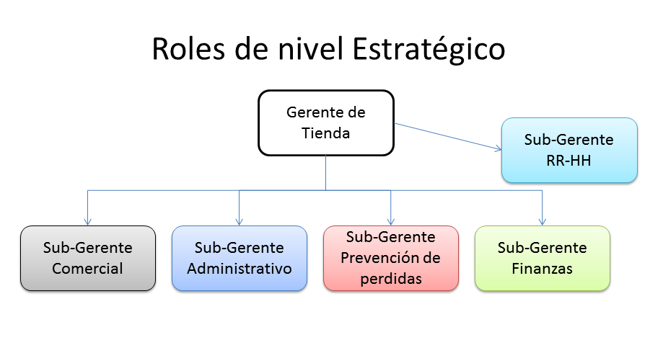
Ilustración 1 "Roles de nivel Estratégico"

Nivel Táctico

Para los cargos tácticos los cargos estipulados son los que están en la siguiente ilustración, la cual pre dispone que estos estén bajo el cargo del superior directo del color de cada recuadro, a excepción de los jefes de departamento ay que este cargo posee como superior a cargo a los sub-gerentes de administrativo y comercial.
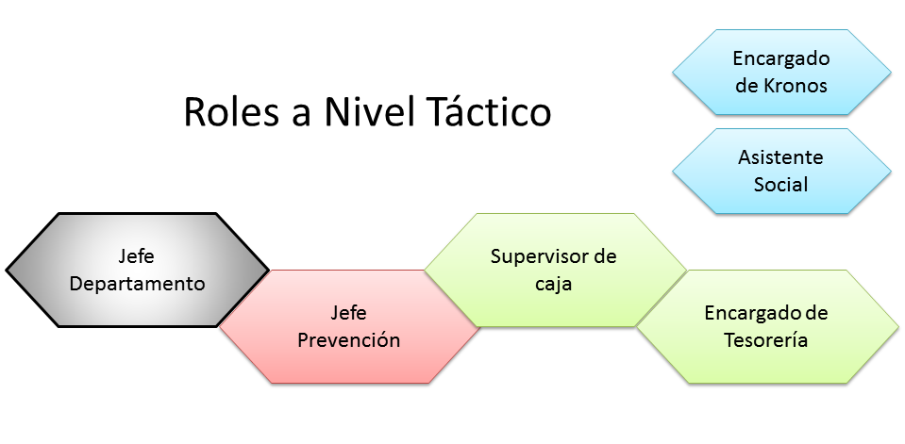
Ilustración 2 "Representación de roles a nivel táctico"

Nivel Operacional

Dentro del nivel operacional los cargos están dispuestos en la ilustración 3, siendo así que los colores indican la jefatura directa del nivel superior.

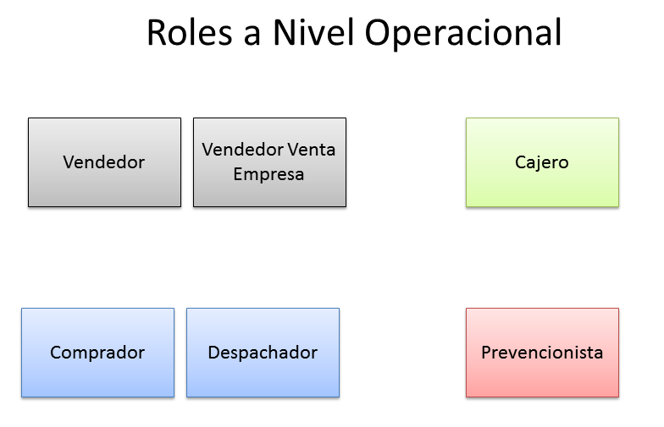
Ilustración 3 "Representación del nivel operacional"

Estructuración de predictores

Para cada predictor se establecerán grados de pertenencia o valor analizados de la siguiente forma:

- Valor 5, Alto o desempeño superior, según (Spencer) “es una desviación tipo, por encima del promedio de desempeño. Aproximadamente una de cada diez personas alcanzan el nivel superior en una situación laboral”.
- Valor 4, Bueno, por sobre el estándar.
- Valor 3, Mínimo necesario, no indica una subvaloración de la competencia.
- Valor 2 Valor insatisfactorio, indica una mala valoración de la competencia.
- Valor 1 o 0, No aplica descripción para el perfil o competencia.

Una vez confeccionados los cargos a seleccionar y la disposición a evaluar los comportamientos, los perfiles poseerán predictores de comportamiento los cuales serán los siguientes:

Habilidades

Corresponden a los talentos innatos de un individuo, aquellas características con las cuales se nace o se tiene una predisposición y que se desarrollan a través de las experiencias, sin embargo sólo se seleccionaran doce, los cuales son:
- Competitivo, Disciplinado, Empático, Emprendedor, Mandatario, Responsable, Aptitud Numérica, Comprensión Verbal, Velocidad Perceptual, Razonamiento Inductivo, Razonamiento Deductivo y Memoria.

Necesidades

Son aquellos factores que los individuos buscan alcanzar para sentir satisfacción. Motivación, ganas de hacer. Seleccionando doce, los cuales son:

- Moralidad, crecimiento, creatividad-resolución de problemas, auto-reconocimiento, confianza, familia-afecto, amistad-relaciones, física, empleo-continuidad, familiar, descanso, alimentación, X, Y, T y P.

Niveles de competencia

Se refieren a los conocimientos adquiridos por un individuo para realizar una tarea. Siendo así los siguientes:

- Aptitud Numérica, comprensión verbal, razonamiento inductivo y razonamiento deductivo.

Factores de historia y ambientales

Siendo los factores ambientales los que corresponden a aquellos factores del ambiente que influyen en la conducta de un individuo, como:

- Estabilidad social, desigualdad pronunciada, competitividad agresiva y desleal, sociedad solidaria.

Factores de historia son los que corresponden a los factores biográficos que influyen en las características de un individuo. Así como:

- Edad, género, estado civil y título profesional.

Valorización entre predictores de conducta y cargos

Las principales relaciones serán establecidas para cada predictor conductual mediante los puntajes, o mejor dicho valores que mejor correspondan para el perfil correspondiente siendo lo siguiente:

Valoración para roles de nivel estratégico

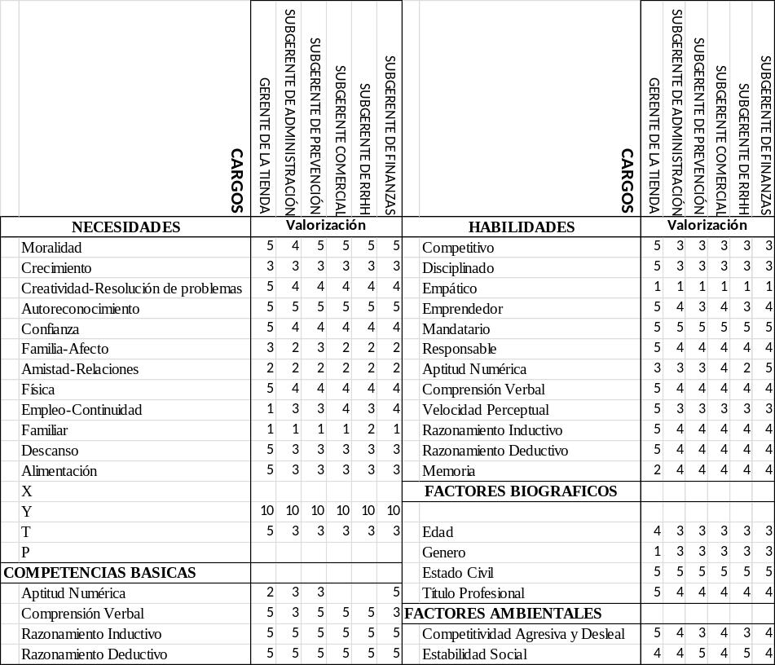

Valorización para roles tácticos.

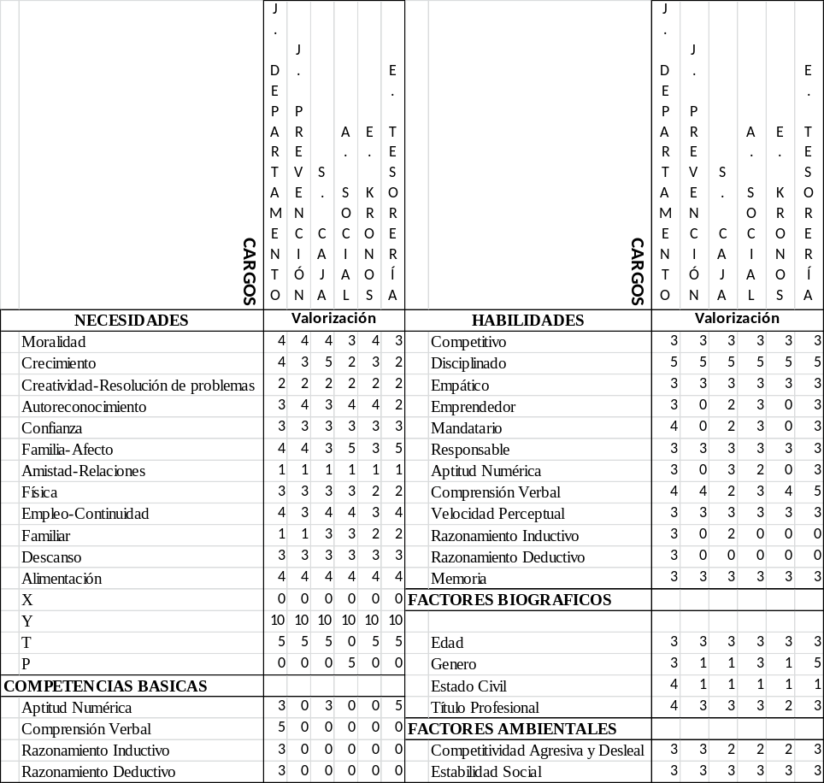

Valorización para roles operacionales

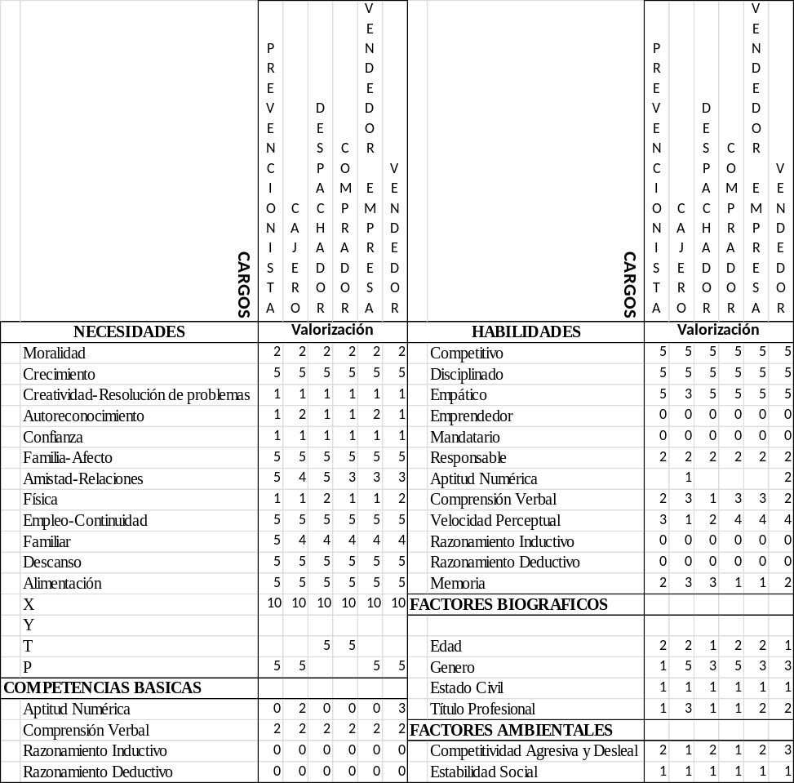

Estipulación de reglas de selección

Considerando las valoraciones para cada rol laboral y sus puntuaciones de cada cargo, se estimara la sumatoria correspondiente, disponiendo así la siguiente tabla de valores:

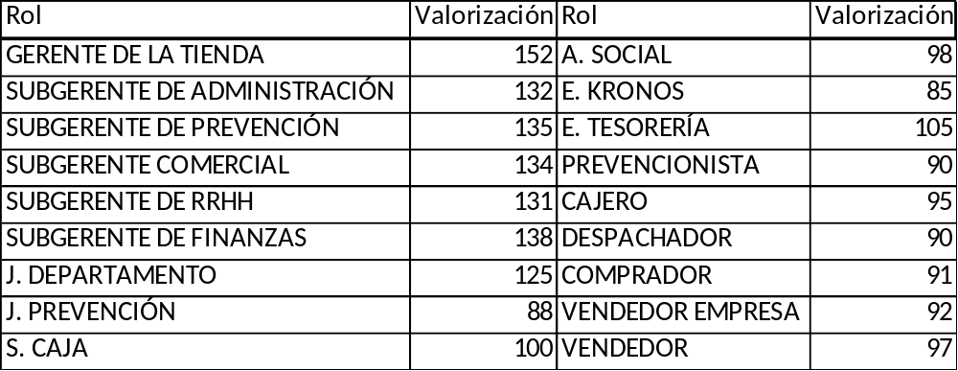
Ilustración 4 "Tabla de resumen valórica"
Con lo cual es posible observar que a mayor grado o cargo laboral, la cantidad de valoración en los predictores posee mejor puntuación. La cual es avaluada mediante el criterio de estimación a cada respuesta que se somete el postulante. El tipo de evaluación la cual se someterá el postulante, para este sistema, será un cuestionario, el cual se somete al proceder ideal e idóneo de este mismo. Disponiendo para cada pregunta una valoración significativa a cada predictor de comportamiento.

Es posible establecer de esta manera los criterios de selección mediante la sumatoria de puntuaciones a las respuestas obtenidas por el postulante, entregando así al final del proceso un total numérico. Situando del valor total de la evaluación, se comparara con la tabla de resumen valórica (ver ilustración 4), para así valuar con cual cargo podría este postulante ser mejor caracterizado. Si este número se iguala a un cargo ya establecido, será el de mejor característica y por ende el seleccionado. En cambio si la valorización obtenida no iguala a ningún valor de forma exacta, se seleccionara el cargo que se encuentra inmediatamente bajo el valor obtenido mediante la encuesta.

Conclusión

Se establecen los cargos estipulando una posible distribución para una empresa de Retail, enfocando roles para cada nivel, disponiendo seis cargos estructurales, tácticos y operacionales. De los cuales se establecen los criterios de valoración para necesidades, habilidades, niveles de competencia y factores de historia y ambientales. Considerando idealmente los valores de mejor competencia posible ante cada cargo.

Se consideran criterios de selección mediante la sumatoria de las valoraciones, obtenidas mediante un cuestionario. Puntuación la cual valoriza cada respuesta del postulante, hasta finalizar el test. Obtenido el valor total del postulante, se cuadra y se selecciona el cargo de mejor vinculación.

Dentro del desarrollo del sistema se cumplen los objetivos planteados, encontrando como solución, el evaluar mediante la sumatoria y comparación numérica directa de datos; esta solución está considerada para un participante con comportamientos ideales y correctamente éticos.

La disposición de preguntas para contemplar la evaluación, solo dicta una pregunta por conducta, acotando la posibilidad de abordar de mejor manera la temática de selección. Mediante el desarrollo se concordó que no sería posible abordar de mejor manera la situación de evaluación dictando un cuestionario mayor. Dejando así el desarrollo de este sistema acotado frente a la variabilidad situacional que posee esta temática.

A su vez el seleccionar mediante puntuación y sumatoria, desestima valoración para algunas referencias conductuales de mayor importancia ante el proceso de selección de personal, dejando como trabajo a futuro el planteamiento mediante otro método, la agrupación de datos y/o valores para el sistema.

Bibliografía

Martha Alles - Diccionario de comportamientos, cómo descubrir las competencias a través de los comportamientos, Editorial Granica, 1° edición, 2007.

Martha Alles - Diccionario de preguntas, cómo planificar la entrevista por competencias, Editorial Granica, 1° edición, 2008.

Stephen Robbins - Comportamiento Organizacional, teórica y práctica. Editorial Prentice-Hall Hispanoamericana, 7° Edición, 1995.

Spencer, Lyle M. y Spencer, Signe M., Competence at work, models for superior performance, Editorial John Wiley & Sons, 1° Edición, 1993.

